

根据您提供的需求分析文档、国家标准规范以及问卷调查数据，我将为您整合一份符合GB/T 9385-2008标准的《TravelMate智能旅游助手需求规格说明书》。

**TravelMate智能旅游助手需求规格说明书**

**1. 引言**

**1.1 目的**

本文档旨在定义"TravelMate智能旅游助手"软件产品的全部需求规格，为开发团队、测试团队及项目相关人员提供共同遵循的基准，确保最终产品能满足目标用户（特别是18-25岁学生群体）对智能化、个性化旅游规划的需求。

**1.2 范围**

本产品是一款基于AI智能体的轻量级旅游规划微信小程序，核心功能包括：通过自然语言交互实现个性化行程生成、手动行程调整、预算估算及基础地图展示。项目不包括自营旅游业务，而是通过集成第三方API构建服务生态。

**1.3 定义、缩略语**

**SRS**: 软件需求规格说明书**MVP**: 最小可行产品

**POI**: 兴趣点（景点、餐厅、酒店等）

**用户智能体**: 负责理解用户需求并进行个性化推荐的AI代理**API**: 应用程序编程接口

**1.4 参考文献**

[1] GB/T 9385-2008 《计算机软件需求规格说明规范》

[2] 项目原始数据：《旅游app需求分析_336554910.docx》[3] 《TravelMate需求分析文档》

**1.5 概述**

本文档第2章从宏观视角描述产品背景和特性；第3章详细说明所有功能和非功能需求；第4章为附录，包含迭代计划、系统架构等补充材料。

**2. 总体描述**

**2.1 产品描述**

TravelMate是一款基于AI智能体的轻量级旅游规划微信小程序，与传统旅游App不同，它通过自然语言对话界面，为用户提供专属的"旅行搭子"式服务，重点解决大学生群体在旅行规划中面临的信息过载、操作复杂等问题。

**系统上下文图**：

[用户] ←→ [微信小程序] ←→ [TravelMate后端服务] ←→ [外部API(大模型、地图服务)]



**2.2 产品功能（高层级）**

**智能对话交互**: 通过自然语言与用户智能体沟通旅行需求**个性化行程生成**: 基于用户偏好和约束条件生成行程草案**行程可视化管理**: 支持卡片式拖拽调整和地图展示

**预算估算**: 基于本地POI数据库提供费用预估**基础数据服务**: 集成地图API和本地景点数据库

**2.3 用户特性**

**主要用户（学生，84.13%）**：

特征：预算敏感，追求性价比，熟悉数字产品，厌恶复杂操作和广告

核心需求：低成本、高个性化、操作简单

**次要用户（年轻上班族，7.94%）**：

特征：时间有限，追求效率

核心需求：省时、可靠的推荐

**2.4 约束**

**技术约束**: 必须采用微信小程序技术栈，后端使用Python+FastAPI**资源约束**: 充分利用第三方API免费额度，部署于学生优惠云服务器**用户约束**: 核心操作步骤不超过3步，界面符合微信设计规范

**法规约束**: 用户隐私数据需加密存储，遵守个人信息保护法

**2.5 假设和依赖**

**假设**: 用户愿意提供基本偏好信息以改善推荐效果**依赖**:

大模型API（DeepSeek/GPT）的持续可用性腾讯/百度地图API的稳定性

第三方数据源的准确性和可访问性

**3. 特定需求**

**3.1 外部接口需求**

**3.1.1 用户界面**

**UI-001**: 应用主界面为"智能体对话界面"，模仿ChatGPT交互风格

**UI-002**: 行程查看界面采用卡片式列表，支持拖拽排序

**UI-003**: 地图展示界面集成腾讯/百度地图组件，支持位置标记



**3.1.2 硬件接口**

**HW-001**: 系统应能调用设备GPS模块，为地图组件提供位置信息

**3.1.3 软件接口**

**API-001**: 集成大语言模型API（DeepSeek或GPT-3.5-Turbo），用于智能对话和行程生成

**API-002**: 集成腾讯位置服务/百度地图API，用于地图展示和位置标记**API-003**: 支持微信登录API，实现用户身份验证

**3.1.4 通信接口**

**COM-001**: 前端与后端通过HTTPS协议进行RESTful API通信**COM-002**: 后端与外部服务通过HTTPS协议进行API调用

**3.2 功能需求**

**3.2.1 用户与智能体交互模块**

**FUNC-UA-001 自然对话输入**

**描述**: 用户通过文字与智能体沟通旅行需求

**输入**: 用户文本消息（如"北京三日游，预算1000块"）**处理**: 后端接收文本，拼接提示词调用大模型API

**输出**: 智能体文本回复

**验收标准**: 用户输入需求后5秒内得到相关文本回复

**FUNC-UA-002 用户偏好记忆**

**描述**: 能记住用户的基本偏好（预算、喜好等）**输入**: 用户通过选择题设置的偏好信息

**处理**: 将偏好信息存入User表的travelPreferences字段

**输出**: 后续对话时将偏好作为上下文传入大模型

**验收标准**: 用户设置"喜欢美食"后，推荐景点时包含餐馆

**3.2.2 行程规划与管理模块**

**FUNC-PA-001 一键生成行程草案**

**描述**: 根据用户需求生成包含景点、餐饮、预算的文本行程**输入**: 用户需求和偏好信息

**处理**: 通过提示词模板调用大模型API生成结构化JSON行程

**输出**: JSON格式的行程数据

**验收标准**: 输入需求后5秒内返回行程草案

**FUNC-PA-002 手动调整行程**

**描述**: 用户可对生成的行程进行拖拽排序、删除、替换

**输入**: 用户拖拽操作或替换请求

**处理**: 前端实现卡片拖拽，替换时调用"推荐替代景点"API



**输出**: 更新后的行程数据

**验收标准**: 用户可将A景点卡片拖到B景点之后

**FUNC-PA-003 预算估算**

**描述**: 为行程提供总花费和分类花费估算

**输入**: 行程中的POI列表

**处理**: 从LocalPoi表查询各景点估算费用并累加

**输出**: 总预算估算数值

**验收标准**: 生成的行程显示"总预算估算：950元"

**3.2.3 数据与集成模块**

**FUNC-DATA-001 本地POI数据库**

**描述**: 包含景点、餐厅基本信息的数据库**输入**: 从公开数据源爬取的基础信息

**处理**: 建立LocalPoi表存储POI信息**输出**: 结构化POI数据

**验收标准**: 系统能推荐出真实存在的景点

**FUNC-DATA-002 地图集成**

**描述**: 在行程中展示景点的位置**输入**: 行程中的景点坐标信息

**处理**: 使用地图小程序组件进行打点显示**输出**: 地图界面展示景点位置标记

**验收标准**: 点击行程中的"故宫"，地图弹出位置标记

**3.3 性能需求**

**PERF-001**: 对话响应时间＜5秒（因依赖外部API）**PERF-002**: 行程生成时间＜10秒

**PERF-003**: 行程拖拽响应时间＜1秒**PERF-004**: 地图加载时间＜3秒

**3.4 设计约束**

**CONS-001**: 必须采用微信小程序框架开发前端**CONS-002**: 后端必须使用Python+FastAPI技术栈

**CONS-003**: 数据库设计必须支持JSON字段存储偏好和行程数据**CONS-004**: 必须遵循RESTful API设计原则



**3.5 软件系统属性**

**3.5.1 可靠性**

**RELI-001**: 当大模型API调用失败时，返回友好错误提示，不崩溃

**RELI-002**: 核心功能（查看已有行程、手动编辑）不依赖外部API，保证基本可用

**3.5.2 可用性**

**USAB-001**: 核心操作步骤不超过3步（打开小程序→输入需求→查看行程）

**USAB-002**: 界面设计遵循微信小程序设计规范，降低学习成本**USAB-003**: 90%新用户能在5分钟内完成一次旅行规划

**3.5.3 安全性**

**SEC-001**: 用户对话记录、个人偏好等隐私数据在传输和存储中必须加密**SEC-002**: 用户身份验证通过微信登录实现，不存储用户密码

**3.5.4 可维护性**

**MAIN-001**: 采用模块化设计，智能体服务、数据服务、用户服务分离**MAIN-002**: 提供完整的API文档和数据库设计文档

**3.5.5 可移植性**

**PORT-001**: 后端服务支持部署到主流云服务平台

**PORT-002**: 数据库支持MySQL/PostgreSQL等主流关系数据库

**4. 附录**

**4.1 迭代记录**

|  |  |  |  |  |
| --- | --- | --- | --- | --- |
| **版本** | **修订日期** | **主要目标** | **核心功能** | **备注** |
| V0.1 | 2025-10-  31 | 需求分析与项目规划 | 定义核心MVP功能、技术选型 | 本文档版本 |
| V0.2 | 2025-11-  07 | 实现基础对话与行程  生成 | 用户智能体对话、手动行  程规划 | 核心流程跑通 |
| V0.3 | 2025-11-  21 | 集成外部数据与服务 | 接入地图API、景点数据库 | 提升实用性 |
| V1.0 | 2025-12-  05 | 优化与发布 | 界面美化、性能优化、上  线测试 | 首个可公开测试  版本 |

**4.2 项目标志**

**项目名称**: TravelMate (旅伴)

**Slogan**: 你的AI旅行搭子

**目标**: 为大学生群体提供低成本、高个性化、零广告的轻量级旅行规划工具

**4.3 系统架构思维导图**

TravelMate 系统

├── 前端 (微信小程序)

│ ├── 对话主界面 (模仿ChatGPT)

│ ├── 行程看板 (卡片式列表，支持拖拽调整)

│ └── 集成地图组件 (用于展示，不自己做导航) │

├── 后端 (Python + FastAPI)

│ ├── 用户管理 (微信登录)

│ ├── 对话路由 (接收用户问题，调用相应服务) │ ├── 智能体核心 (轻量级，非实时学习)

│ │ ├── 用户偏好记忆 (存数据库，非实时训练)

│ │ └── 行程规划引擎 (基于规则+提示词工程调用大模型API)

│ └── 数据服务层

│ ├── 本地景点/美食数据库 (自建，从公开数据爬取)

│ └── 外部API代理 (地图、实时公交)

│

└── 外部服务 (善用现有API，不自己造)

├── 大语言模型API (如：DeepSeek、GPT-3.5-Turbo) ├── 地图API (如：腾讯位置服务)

└── 实时公交API (如有免费额度)

**4.4 核心类图**

@startuml

class User {

- openId: String 【主键】- nickname: String

- travelPreferences: JSON 【如：{"budget": "low", "likes": ["自然风光", "美食"]}】

}

class Conversation {

- conversationId: String

- userId: String

- userMessage: String

- agentResponse: String

- timestamp: DateTime

}

class Itinerary {

- itineraryId: String - userId: String

- title: String

- days: JSON 【存储结构化的行程数据】

- totalBudget: Double

}

class LocalPoi { - poiId: String

- name: String

- type: String 【景点、餐厅、酒店】

- city: String

- estimatedCost: Double

- tags: JSON 【如：["拍照", "平价", "地标"]】

}

User ||--o{ Conversation : has User ||--o{ Itinerary : has

Itinerary }o--|| LocalPoi : contains @enduml

**AI服务类**

* 提供20条聊天记录缓存
* 流式响应

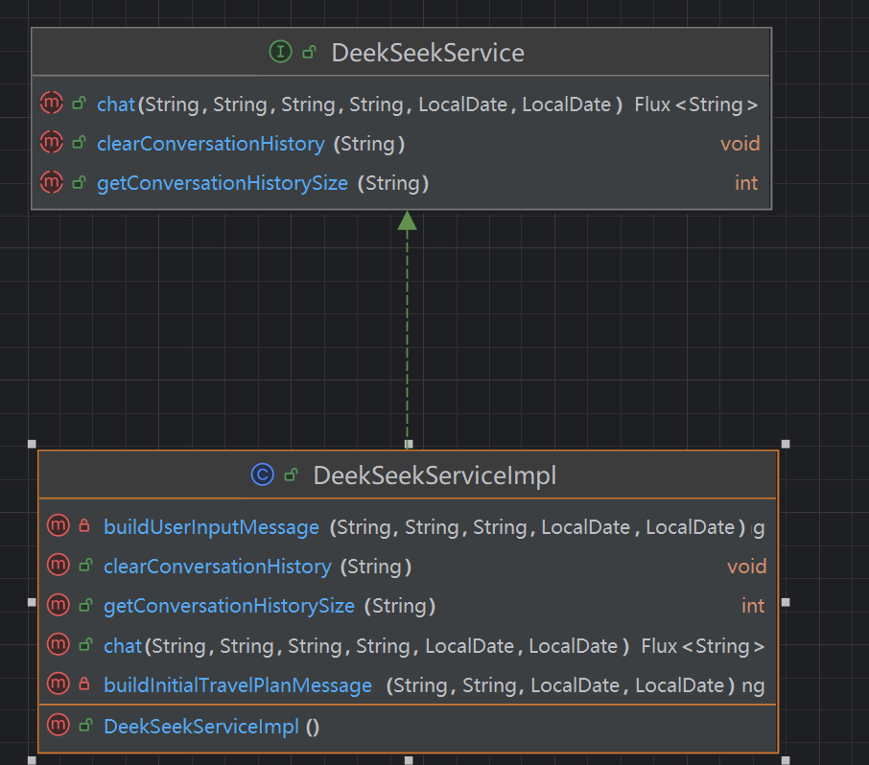

**用户登录类**

* 基于策略+工厂模式优化
* 后期支持微信，支付宝，短信登录

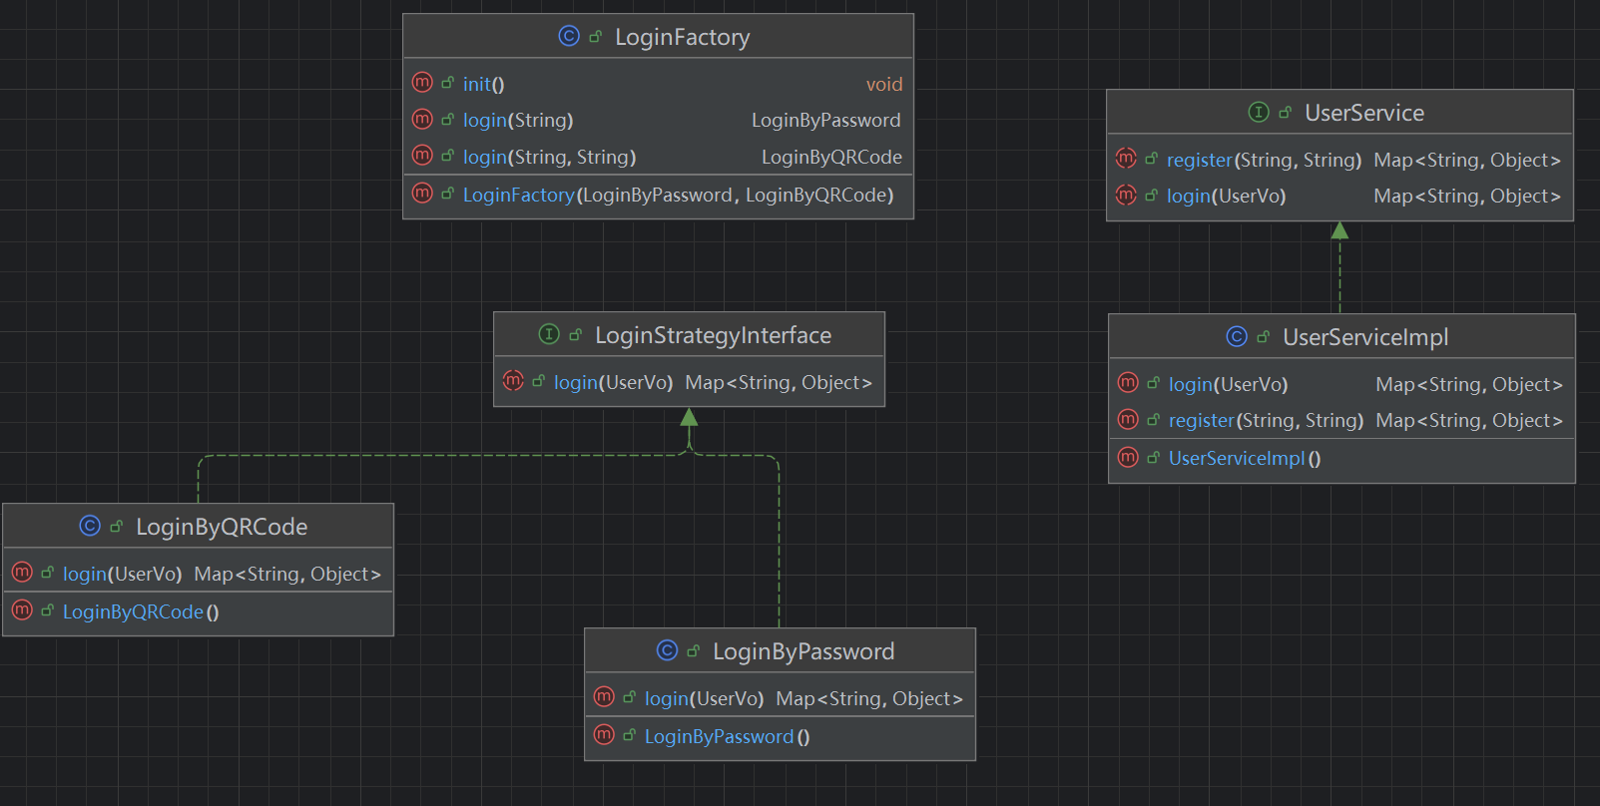

**地图服务**

* **提供查询地点，获取周围信息服务**

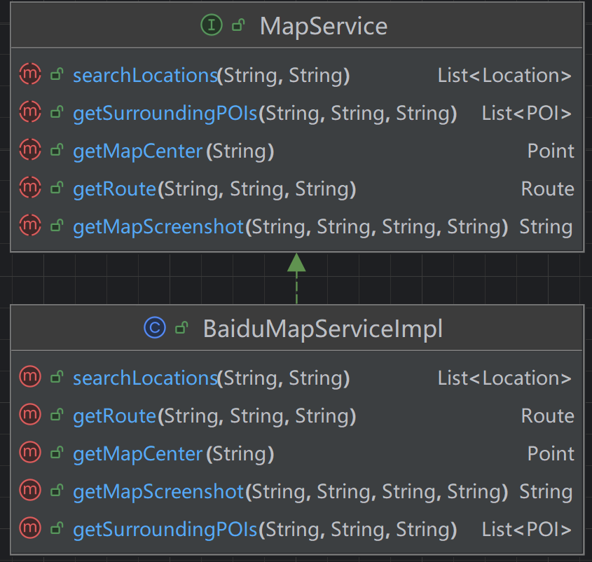

**4.5 功能需求描述与验收标准**

**模块一：用户与智能体交互**

|  |  |  |  |
| --- | --- | --- | --- |
| **功能编号** | **功能名**  **称** | **描述** | **验收标准** |
| FUNC-  CHAT-001 | 自然对  话输入 | 用户通过文字与智能体沟  通旅行需求 | 用户可以输入"北京三日游，预算1000块"并得到文本回复 |
| FUNC-  CHAT-002 | 用户偏  好记忆 | 能记住用户的基本偏好  （如预算、喜好） | 用户设置"喜欢美食"后，问"推荐景点"时，回复中会包含餐馆 |

**模块二：行程规划与管理**

|  |  |  |  |
| --- | --- | --- | --- |
| **功能编号** | **功能名称** | **描述** | **验收标准** |
| FUNC-  PLAN-001 | 一键生成  行程草案 | 根据用户需求生成包含景  点、餐饮、预算的文本行程 | 输入需求后，5秒内返回一个包含每天景点和餐饮列表的行程草案 |
| FUNC-  PLAN-002 | 手动调整  行程 | 用户可对生成的行程进行拖  拽排序、删除、替换 | 用户可以将A景点的卡片拖到B景点之后 |
| FUNC-  PLAN-003 | 预算估算 | 为行程提供总花费和分类花  费估算 | 生成的行程会显示"总预算估算：950元" |

**模块三：数据与集成**

|  |  |  |  |
| --- | --- | --- | --- |
| **功能编号** | **功能名称** | **描述** | **验收标准** |
| FUNC-DATA-  001 | 本地POI数据库 | 包含景点、餐厅基本信  息的数据库 | 系统能推荐出该城市真实存在的景  点 |
| FUNC-DATA-  002 | 地图集成 | 在行程中展示景点的位  置 | 点击行程中的"故宫"，地图上会弹出故宫的位置标记 |

**文档编制信息**：

**编制日期**: 2025年10月31日**编制人员**: TravelMate项目组

**预期读者**: 开发团队、测试团队、项目管理人员、产品负责人

**修订记录**：

|  |  |  |  |  |
| --- | --- | --- | --- | --- |
| **版本** | **修订日期** | **修订内容** | **修订人** | **审核人** |
| V1.0 | 2025-10-31 | 初始版本 | 项目组 | 待定 |

本文档内容依据*GB/T 9385-2008*《计算机软件需求规格说明规范》编制，建议使用语雀、腾讯文档等在线协作平台进行团队协作和版本管理。